

Пресс-релиз

Liebherr и ABB ускоряют электрификацию карьеров: упор на троллейную систему для самосвалов

⸺

На выставке MINExpo International® 2021 компании Liebherr и ABB объявили о сотрудничестве в области электрификации карьеров.

В 2022 году это партнёрство приблизит отрасль к сокращению доли использования ископаемого топлива для привода горной техники, а к 2030 году позволит отказаться от него полностью.

Совместная работа компаний сконцентрирована на развитии троллейной системы для привода самосвалов и разработке технологий электрификации карьеров.

Концерн Liebherr, один из крупнейших в мире производителей строительного и горного оборудования, и компания ABB, лидер в области технологий электрификации и автоматизации, подписали Меморандум о взаимопонимании. В документе зафиксировано, что компании объединят усилия в поиске решений для электрификации карьеров. Разработки в этой области позволят уменьшить выброс парниковых газов, которые тесно сопряжены с работой тяжёлой техники в горной промышленности.

Лас-Вегас (США), 14 сентября 2021 г. ‒ Liebherr и ABB, два ведущих поставщика решений и услуг для горной отрасли, объявили о сотрудничестве в области технологий и оборудования для электрификации карьеров. Упор будет сделан на развитие троллейной системы для привода самосвалов. Совместная работа компаний ускорит исследование и внедрение решений по электрификации горных предприятий и повышению экологичности добычи.

На протяжении многих лет Liebherr предлагает передовые решения для самосвалов и экскаваторов, работающих во всём мире. Для новых самосвалов Liebherr – включая модель Т 236 – доступно оснащение системой Trolley Assist, основанной на подъёмном токоприёмнике для подключения к троллейной контактной сети. Журналом Mining Magazine система Trolley Assist была отмечена как самая инновационная разработка в категории «Погрузка / Транспортировка». Также Liebherr предлагает решения для электрификации экскаваторов: горные экскаваторы Liebherr доступны в конфигурациях с электродвигателями, адаптированными к различным напряжениям и частотам. В сотрудничестве с крупными горнодобывающими предприятиями специалисты Liebherr внедрили решения для снижения выброса выхлопных газов дизельных двигателей. Теперь Liebherr объединит усилия с ABB для продвижения решений по электрификации в карьерах.

«Команда Liebherr разделяет наше стремление разрабатывать решения с нулевым выбросом ОГ для горнодобывающих предприятий», ‒ говорит Мехрзад Ашнагаран (Mehrzad Ashnagaran), руководитель направления ABB по электрификации и композитам: «Опираясь на нашу инфраструктуру для троллейных систем, которая способствует значительному снижению выбросов парниковых газов, мы можем внести вклад в масштабную электрификацию карьеров и помочь в достижении экологических целей в ближайшей перспективе».

«Компания ABB хорошо известна в горной отрасли и обладает солидной репутацией в области создания электрической инфраструктуры», ‒ сказал Питер Хохер (Hoeher), директор завода Liebherr Mining Equipment Newport News: «Троллейная система Trolley Assist для самосвалов станет ключевой технологией для сокращения выбросов парниковых газов в карьерах. При этом она сохранит все преимущества самосвалов с точки зрения производительности, стоимости и эксплуатационной гибкости. Мы также рассматриваем троллейную систему как ключевую технологию привода для полностью электрических самосвалов».

Компания ABB уже сотрудничала с горнодобывающими предприятиями, начиная от первоначальной оценки до разработки концепции и полного развёртывания контактных сетей для троллейвозов. Разработки по электрификации, включая троллейную систему, уже внедрены на месторождениях в Швеции, а в конце 2021 года будут внедрены в Канаде.

Объявление о партнёрстве с Liebherr последовало за призывом ABB в начале 2021 года к расширению сотрудничества между производителями оборудования и ключевыми поставщиками технологий. Цель – повысить эффективность и гибкость бизнеса для заказчиков с упором на устойчивое развитие для уменьшения выброса CO₂.

**О группе компаний Liebherr**

Группа компаний Liebherr – это высокотехнологичное семейное предприятие, выпускающее широкий ассортимент продукции. Концерн Liebherr является не только одним из крупнейших в мире производителей строительной техники, но и поставщиком высококачественных и практичных продуктов и услуг для многих областей применения. На сегодняшний день группа объединяет более 140 предприятий на всех континентах и около 48 000 сотрудников. В 2020 г. суммарный оборот группы компаний Liebherr превысил 10,3 млрд. евро. Со дня основания в 1949 году в г. Кирхдорф-на-Иллере на юге Германии концерн Liebherr стремится предоставить заказчикам максимально эффективные решения и активно способствует техническому прогрессу.

О компании ABB

ABB (ABBN: SIX Swiss Ex) ‒ ведущая международная технологическая компания, которая способствует трансформации общества, промышленности и инфраструктуры на пути к более продуктивному и устойчивому будущему. Объединяя программные решения с портфелем продуктов в сфере электрооборудования, робототехники, автоматизации и электроприводов, ABB расширяет границы технологий и выводит их эффективность на новый уровень. Опираясь на 130‑летний опыт, компания ABB добивается успеха благодаря 105 000 высококвалифицированных сотрудников в более чем 100 странах.

Бизнес «Автоматизация процессов» компании ABB — лидер в области автоматизации, электрификации и цифровизации технологических процессов и гибридных производств. Мы предоставляем заказчикам широкий портфель продуктов, систем и комплексных решений, включая лучшую на рынке распределённую систему управления, программное обеспечение, обслуживание в течение всего жизненного цикла, специально разработанные для определённых отраслей продукты, а также КИПиА, решения для судостроения и турбокомпрессоры. Благодаря нашему опыту, наличию международной команды специалистов и присутствию в разных странах, мы занимаем позицию N2 на мировом рынке. Мы стремимся помочь нашим заказчикам повысить конкурентоспособность, рентабельность инвестиций и вести операционную деятельность с применением безопасных, умных и способствующих устойчивому развитию продуктов и решений.

Подписи к изображениям

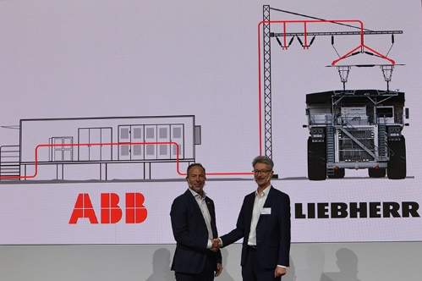

liebherr-partnership-agreement-ABB.jpg

Рукопожатия на выставке MINExpo: Liebherr и ABB будут сотрудничать в разработке современных технологий для общей электрификации шахт.

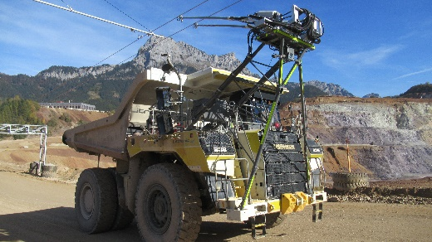

Liebherr-trolley-t236

Liebherr предлагает систему Trolley Assist для карьерных самосвалов.

Контактное лицо Liebherr

Свонн Блейз / Swann Blaise  
Руководитель направления, маркетинг и бизнес-аналитика  
Тел.: [+1 757 928 2239](tel:+17579282239)  
Эл. почта: swann.blaise@liebherr.com

Контактное лицо ABB

Крис Брэнд / Chris Brand  
Связи со СМИ  
Тел.: +44 (0) 752 391 9978  
Эл. почта: chris.g.brand@gb.abb.com

Опубликовано

Liebherr-Mining Equipment SAS   
Кольмар / Франция  
www.liebherr.com